FS30

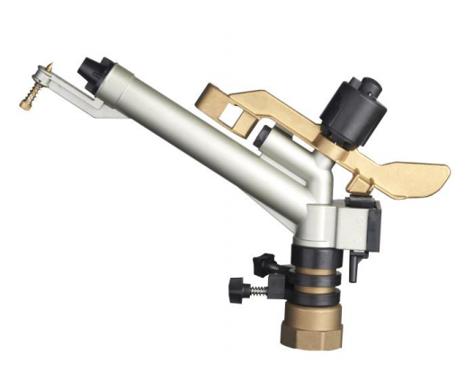
- Этапы установки и эксплуатации

Установка
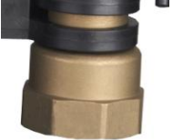
Используйте штуцер с наружной резьбой 1.5 дюйма, оберните сырьевую ленту или нанесите анаэробный герметик посередине, затем плотно закрутите.
Cопло
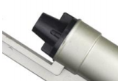
Замените сопло, снимите оригинальное сопло, замените другие типы форсунок, а затем затяните замененное сопло без утечки.
Широкоформатная операция распыления
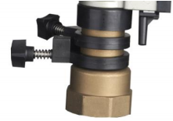
Поверните и открутите верхний провод против часовой стрелки, затем поверните черное пластиковое кольцо горизонтально, поверните на нужный угол, а затем преобразуйте
Верхний провод затягивается.
Полный цикл распыления
Ослабив два верхних провода против часовой стрелки на рисунке выше, позвольте черному пластиковому кольцу естественным образом опуститься вниз, и пистолет-распылитель может сделать полный круг операции по опрыскиванию.
Регулятор разбивателя воды
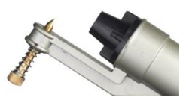
Поверните заостренный медный винт по часовой стрелке так, чтобы струя воды, выбрасываемая из сопла, соприкасалась с наконечником винта, чтобы добиться эффекта разбивания воды.
2. Регулярный осмотр и ежедневное техническое обслуживание
1. Все движущиеся части, гибкие и свободные.
2. Проверьте, не повреждены ли детали трансмиссии.
3. Проверьте вторичную насадку на наличие засорения инородным телом.
4. Обращайтесь осторожно во время установки и транспортировки, чтобы избежать повреждений, вызванных ударами или сильным давлением.
5. Если поверхность не используется в течение длительного времени, ее следует протереть и упаковать в коробку для хранения.
6. Если дальность стрельбы недостаточна, увеличьте рабочее давление и расход.
3. Устранение неполадок
1. Явление неисправности: утечка воды в месте соединения между форсункой и корпусом распылителя
Метод устранения: отрегулируйте посадочный контакт между соплом и стабилизатором потока и затяните неподвижное сопло.
- Симптом: Поворотный рычаг раскачивается ненормально
Метод устранения: отрегулируйте рабочее давление и проверьте, нет ли мусора во вспомогательном сопле.
- Явление неисправности: пистолет-распылитель качается влево и вправо негибко или даже застревает
Метод устранения: повреждение реверсивного механизма или деталей трансмиссии, замена фурнитуры.
- Симптом: Дальность стрельбы пистолета не соответствует требованиям
Метод устранения: увеличьте давление и расход на входе пистолета-распылителя.
- Явление неисправности: распыление распыления воды распылителем не очень хорошее, или поток воды не плотный в дугах
Метод устранения: отрегулируйте рабочее давление или замените сопло, отрегулируйте водяную дробилку

